Tortitas de fresa y vainilla
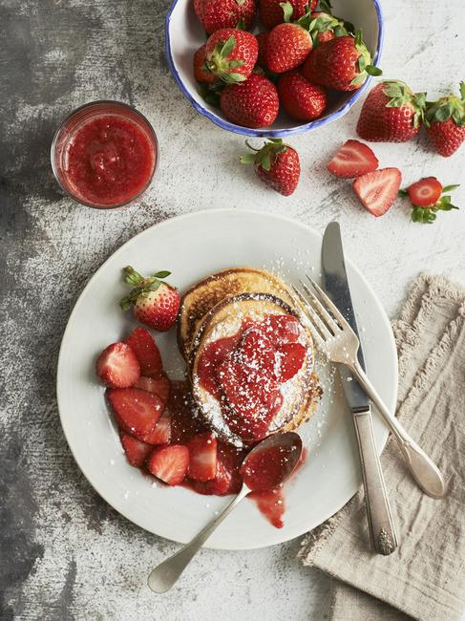
Tiempo de preparación: 20 minutos
Ingredientes para 8 personas
Nivel de dificultad: (Del 1 al 10)

Creada por:
Familia/alias: _____

Ingredientes
- Escribe aquí tu texto
- Escribe aquí tu texto
- Escribe aquí tu texto
- Escribe aquí tu texto

Preparación
- Escribe aquí tu texto. Escribe aquí tu texto Escribe aquí tu texto Escribe aquí tu texto Escribe aquí tu texto.
- Escribe aquí tu texto. Escribe aquí tu texto Escribe aquí tu texto Escribe aquí tu texto Escribe aquí tu texto.
- Escribe aquí tu texto. Escribe aquí tu texto Escribe aquí tu texto Escribe aquí tu texto Escribe aquí tu texto.
- Escribe aquí tu texto. Escribe aquí tu texto Escribe aquí tu texto Escribe aquí tu texto Escribe aquí tu texto.
- Escribe aquí tu texto. Escribe aquí tu texto Escribe aquí tu texto Escribe aquí tu texto Escribe aquí tu texto Escribe aquí tu texto Escribe aquí tu texto.
- Escribe aquí tu texto. Escribe aquí tu texto Escribe aquí tu texto.

Consejos
Escribe aquí tu texto Escribe aquí tu texto Escribe aquí tu texto Escribe aquí tu texto Escribe aquí tu texto.

